Редактор карт для Робота-Blockly

Что это такое?
Редактор карт – это программа mazeedit.exe, работающая в операционной системе Windows. Она позволяет редактировать карты для исполнителя Робот в среде Робот-Blockly [1] (см. список ссылок ниже). Эта среда предназначена для начального обучения программированию. Исполнитель Робот из системы «Исполнители» [2] управляется с помощью программы, собранной из блоков (как в Scratch).
На странице [1] размещены несколько готовых наборов задач, которые можно использовать как в режиме онлайн, так и локально (на компьютере, не имеющем доступа к Интернету).
Оффлайн-версию можно скачать со страницы [1] . Эта версия позволит вам создать собственные наборы задач для Робота, собрать собственную палитру блоков и установить собственные ограничения на количество используемых блоков. Подробнее о создании своих наборов задач можно прочитать в руководстве [3].
Если у вас получился удачный набор задач и вы готовы поделиться им с коллегами, присылайте архив с файлами на почту kpolyakov@mail.ru.

Ссылки:
[1] Робот-Blockly: http://kpolyakov.spb.ru/school/robots/blockly.htm
[2] Система «Исполнители»: http://kpolyakov.spb.ru/school/robots/robots.htm
[3] К.Ю. Поляков. Как создать свой набор задач для Робота-Blockly? https://kpolyakov.spb.ru/download/howtocustom.pdf

Скачивание архива
Сначала нужно скачать архив rblockly.zip со страницы [1] или по прямой ссылке:
http://kpolyakov.spb.ru//download/rblockly.zip
Распакуйте архив в отдельный каталог. Вы должны увидеть каталоги
js – скрипты, которые используются при работе приложения;
media – рисунки и звуковые файлы;
solutions – решения всех задач, опубликованных на странице [1].

Зачем нужен редактор карт?
Про создание своих наборов задач подробно рассказано в руководстве [3]. В настоящем документе описывается один из этапов – редактирование набора карт для Робота. Поскольку js-скрипт – это текстовый файл, его можно редактировать в любом текстовом редакторе, например, в Блокноте, NotePad++ или Sublime Text. Но это достаточно утомительно. Для того чтобы упростить эту работу, разработан редактор карт для Робота mazeedit.exe.

Окно программы
Запустим программу mazeedit.exe.
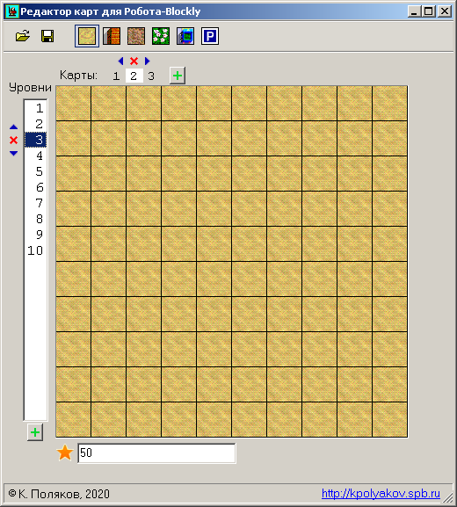
Карта для Робота имеет размер 10 на 10 клеток, установленный в системе Робот-Blockly. Не рекомендуется делать карты других размеров (в данной программе это невозможно).
Кнопки служат для открытия и сохранения файла. Если вы открыли файл, то отредактированные карты будут записаны в тот же файл. Если вы не открывали никакой файл, новый набор задач записывается в новый файл, имя которого программа запросит.

Изменение активной карты
В центральной части поля Робота отображается активная карта.
Кнопки на верхней панели
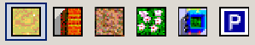
обозначают соответственно пустую клетку, стенку, грядку, грядку с цветами, Робота и Базу. Щёлкнув по какой-то из этих кнопок, вы включаете режим «рисования» соответствующим типом блоков. Например, чтобы расставить стенки, нужно включить режим и щелчками мыши превратить в стенки нужные клетки.
База может находиться только в одном месте. Если вы поставите Базу в другое место, она удалится с предыдущего.
На поле может быть только один Робот. Если вы поставите Робота в новое место, он удалится с предыдущего. Если включить режим и щёлкнуть на той клетке, где уже стоит Робот, он повернётся на 90° по часовой стрелке.

Управление набором карт
Слева от карты перечислены все доступные уровни. В пустом наборе задач, который создаётся при запуске программы, 10 уровней. Щёлкнув по кнопке под списком уровней, вы добавите новый уровень. Максимальное число уровней – 20.
Кнопка слева от окна уровней позволяет удалить выделенный уровень, кнопка меняет местами выделенный уровень с предыдущим, кнопка меняет местами выделенный уровень со следующим.
На каждом уровне может быть несколько карт. Над полем Робота показан блок управления картами:
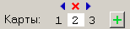
В данном случае уровень имеет три карты – 1, 2 и 3. Сейчас показана карта 2, её номер выделен белым цветом. Кнопка служит для добавления карты (максимальное число карт на одном уровне – 10), кнопка – для удаления активной карты. Кнопка меняет местами активную карту с предыдущей, кнопка меняет местами активную карту со следующей.
Поле 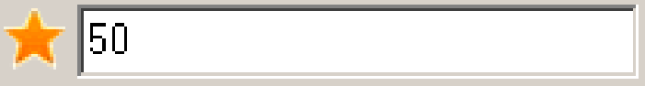 ниже поля Робота позволяет изменить ограничения на количество блоков. Ограничения задаются отдельно для каждого уровня. Если в этом поле записано одно число, это число означает предельное количество блоков в программе. Если при выполнении программы с таким количеством команд задача решена верно, решение оценивается на «пять звёзд».
Если ввести несколько (от двух до пяти) чисел через запятую, первое число означает максимальное количество блоков на «пять звёзд», второе – максимальное количество блоков на «четыре звезды» и т.д. Последнее число – это предельное количество блоков, которое программа позволит использовать ученику.

